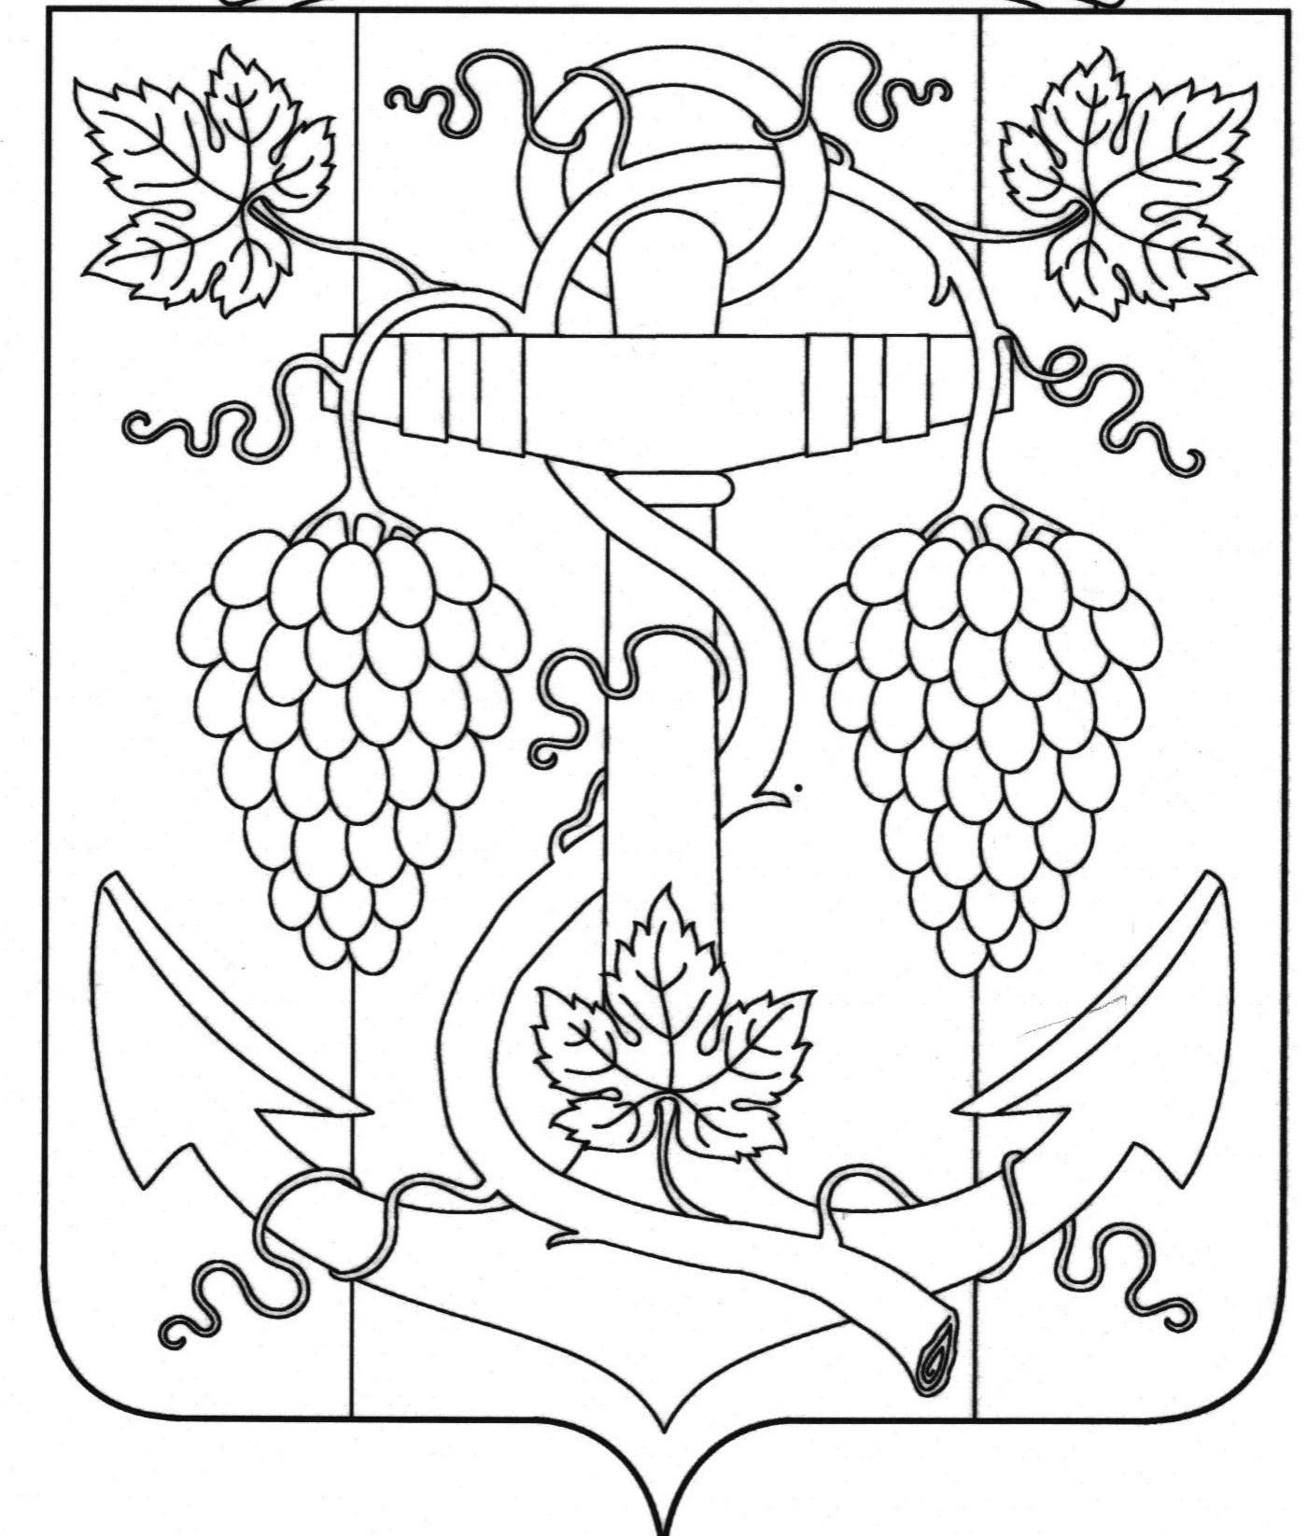
СОВЕТ ЗАПОРОЖСКОГО СЕЛЬСКОГО ПОСЕЛЕНИЯ
ТЕМРЮКСКОГО РАЙОНА

РЕШЕНИЕ № 189

XXXХVII сессия II созыва
2 августа 2012 года ст-ца Запорожская

О создании официального сайта Запорожского сельского поселения Темрюкского района в информационно - телекоммуникационной
сети "Интернет"

В целях реализации Федерального закона от 09.02.2009 № 8-ФЗ "Об обеспечении доступа к информации о деятельности государственных органов и органов местного самоуправления", в соответствии с Федеральным законом от 06.10.2003 № 131-ФЗ "Об общих принципах организации местного самоуправления в Российской Федерации", Уставом Запорожского сельского поселения Темрюкского района, Совет депутатов Запорожского сельского поселения Темрюкского района РЕШИЛ:
1. Создать официальный сайт администрации Запорожского сельского поселения Темрюкского района и Совета Запорожского сельского поселения Темрюкского района в информационно - телекоммуникационной сети "Интернет" (далее - сайт Запорожского сельского поселения Темрюкского района).
2. Утвердить официальное доменное имя сайта Запорожского сельского поселения Темрюкского района adm-zaparozhskaya.ru.
3. Утвердить Положение об официальном сайте Запорожского сельского поселения Темрюкского района в информационно - телекоммуникационной сети "Интернет" согласно приложению.
4. Администрации Запорожского сельского поселения Темрюкского района осуществить материально-технические и организационные мероприятия по содержанию сайта.
5. Контроль за выполнением настоящего решения возложить на начальника общего отдела администрации Запорожского сельского поселения Темрюкского района А.Ю. Яковлеву.
6. Решение вступает в силу со дня его подписания.

Глава Запорожского сельского поселения
Темрюкского района А.Г.Толстокорый
Проект подготовлен и составлен:
Начальник финансового отдела Г.Н.Мороз

Начальник общего отдела А.Ю. Яковлева

